Conceito de Semana Santa
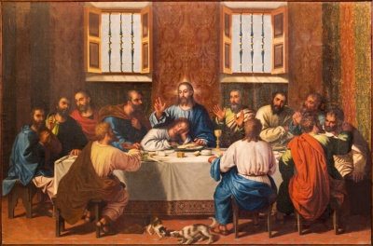
A Semana Santa tem basicamente um significado importante para o campo religioso do cristianismo, embora tenha também uma dimensão cultural e de dias de folga.
A Semana Santa é uma festa celebrada todos os anos pelos cristãos na qual se comemora os últimos dias da vida de Jesus, mais especificamente de sua paixão, morte e ressurreição. Do ponto de vista da liturgia, é um período de grande intensidade e simbolismo para os fiéis. A principal ideia da Semana Santa é lembrar que Jesus Cristo morreu pelos homens e uma maneira de fazer com que os homens se identifiquem com Ele.

Cronograma de desenvolvimento da Semana Santa
A Semana Santa se inicia no Domingo de Ramos e termina no Domingo da Ressurreição. Entretanto, em muitos lugares se inicia na sexta-feira anterior, conhecida como Sexta-feira das Dores. Não há uma data exata da Semana Santa, embora sempre seja celebrada no mês de março ou abril. Antes desta comemoração é realizada a Quaresma, que se inicia na Quarta-feira de Cinzas, neste dia as pessoas visitam a igreja para recordar que somos mortais, além disso, esse ato litúrgico recorda também os 40 dias que Jesus passou no deserto meditando e rezando antes de iniciar a pregar.

Elementos simbólicos da Semana Santa
No Domingo de Ramos, em muitos lugares, são colocadas folhas de palmeiras benzidas para simbolizar a proteção do lar.
O pão e o vinho são símbolos da Eucaristia da Quinta-feira Santa e representam respectivamente o corpo e o sangue de Jesus.

O símbolo da cruz
A cruz que Jesus foi crucificado se tornou símbolo da religião cristã (representa a salvação e é expressão de fé). No momento de sua crucificação, Jesus pronunciou as seguintes frases de grande significado: “Pai, perdoa-lhes porque eles não sabem o que fazem” e “Meu Deus, por que me abandonaste?”.
Ecce Homo significa: "Aqui está o homem", este é o termo usado por Pôncio Pilatos para mostrar aos judeus o corpo de Jesus flagelado e humilhado com uma coroa de espinhos momentos antes de sua crucificação.

Entendendo o Viacrucis
O viacrucis é o caminho percorrido por Jesus até a cruz. Este caminho está composto de 14 capítulos ou episódios que simbolizam o sofrimento de Jesus.
Enfim, a Semana Santa reproduz de maneira simbólica a última semana de Jesus Cristo. Desta forma, as confrarias católicas são grupos de fiéis que mantêm viva esta comemoração e tradição.

